土壤液塑限联合测定仪JC-YSX

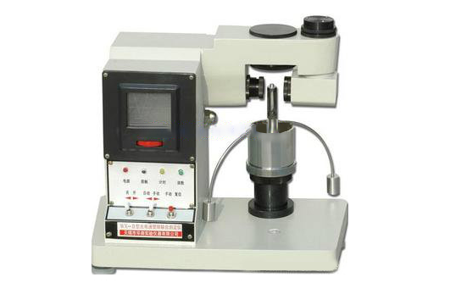
- 产品介绍
JC-YSX土壤液塑限联合测定仪采用光学投影、数显、（2种）电磁头自动落锤，能自动测读0~22毫米圆锥入土深度，来测定土壤的液限和塑限,是土木工程、交通建设必备的土工仪器。
二、产品参数
土壤液塑限联合测定仪参数：
1、圆锥仪总重：76g±0.2g 和100g±0.2g。
2、圆锥角度：30°±0.2°。
3、测读入土深度：0～22mm。
4、测读精度:0.1mm。
5、估读0.05mm。
6、测量时间：5秒。
7、电磁吸力：＞100g。
8、电源：220V ±10％。
三、产品特点
JC-YSX土壤液塑限联合测定仪性能优异，操作简单，控制精度高。
采用光学投影、数显、（2种）电磁头自动落锤，能自动测读0~22毫米圆锥入土深度，来测定土壤的液限和塑限,是土木工程、交通建设必备的土工仪器。采用数字显示等技术，能自动定时，测量，显示，具有性能稳定、数据可靠、测量精度高、读数直观、清晰，工作效率高等特点。
聚创环保为您提供全面的技术支持和完善的售后服务！详情咨询：0532-67705503！

